Basın Bülteni

06 Ağustos 2019

Artema, çocuklu ailelere termostatik bataryaları öneriyor

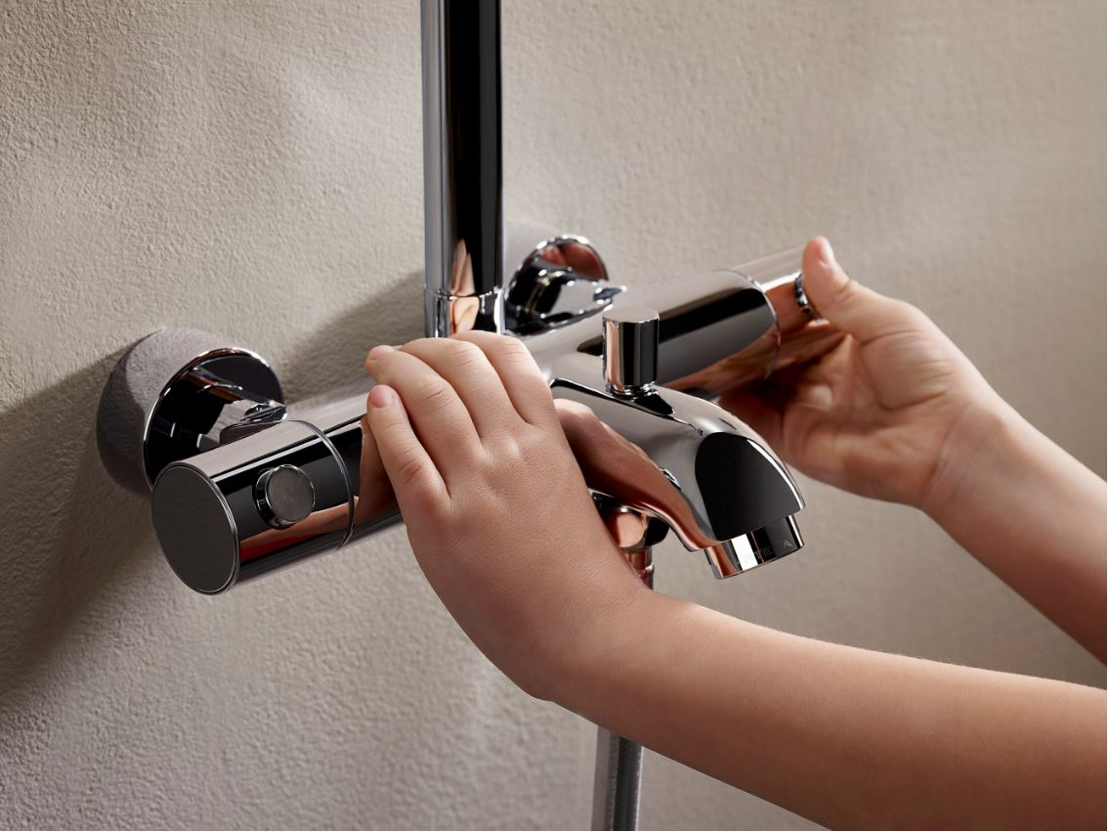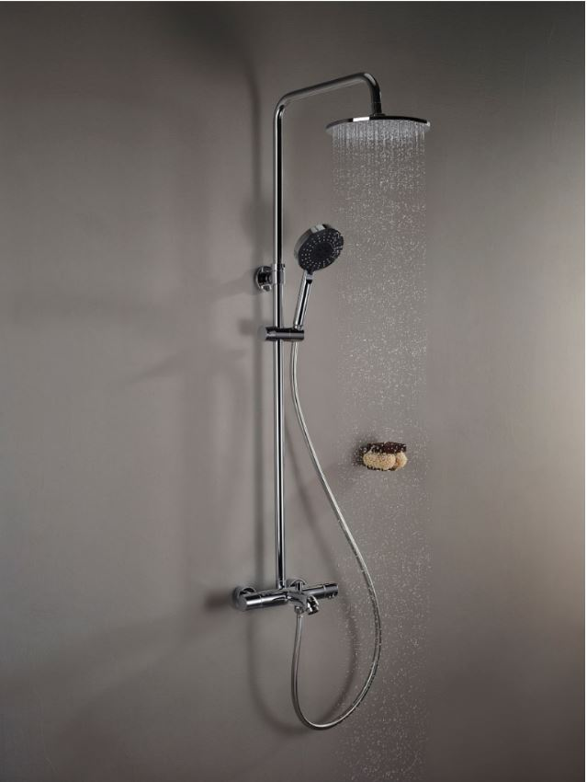
Artema, çocuklu ailelere, istenilen su sıcaklığını önceden ayarlamayı ve banyo süresince sabit tutmayı sağlayan termostatik banyo bataryalarını öneriyor. Özellikle küçük bebekleri olan ebeveynler, termostatik bataryaları kullanarak küvetteki suyun sıcaklığını istenilen dereceye kolayca ayarlayabiliyor.

Artema’nın AquaHeat termostatik banyo bataryaları, su basıncında oluşabilecek ani değişikliklere hızla tepki veriyor. İhtiyaç duyulan su sıcaklığına hemen ulaşılıyor ve ısı uzun süre aynen korunuyor. Tasarruf butonu sayesinde su kademeli olarak açılarak %50’ye varan tasarruf elde ediliyor. Artema’nın AquaHeat termostatik banyo bataryaları sayesinde, istenilen sıcaklıktaki suya, daha az su ve enerji kullanılarak ulaşıldığından, aile bütçesine de katkıda bulunuluyor.

Bebekleri büyüyüp kendi başına yıkanmaya başlayan aileler, termostatik bataryaların özelliklerinden yararlanmaya devam ediyor. Banyo sırasında evin başka bir noktasında su kullanılsa bile, duştan akan suyun sabit ısıda kalmasını sağlayarak çocukları yanma riskinden koruyor. Özel teknolojisi sayesinde, AquaHeat bataryaların gövdesi de her zaman güvenli bir sıcaklıkta kalıyor.

